**商品价签管理标准**

1、商品价签内容必须完整无误，包括：商品名称、商品价格、规格、产地等信息。

2、商品价签表面必须干净整洁，不得出现破损，污渍遮挡价格或导致价格不明的情况。

3、商品价签摆放时不得出现遮挡价格，价签与货品错位摆放，价签缺失的情况，必须保证一品一签，一一对应。

4、有会员价的品种用-红色-价签打印，无会员价的品种用-黄色-价签打印。

5、各门店自商品部通知零售价/会员价调整执行之日起，7个工作日内必须完成价签的修改/更换。

6、门店更换下来的破损，或价格已调整的原价签不得随意摆放在货架上，以免因摆放不当引起顾客误会，产生销售纠纷。

7、同一陈列面陈列多个相同品种时，请将价签摆放在产品中间。

陈列图例1

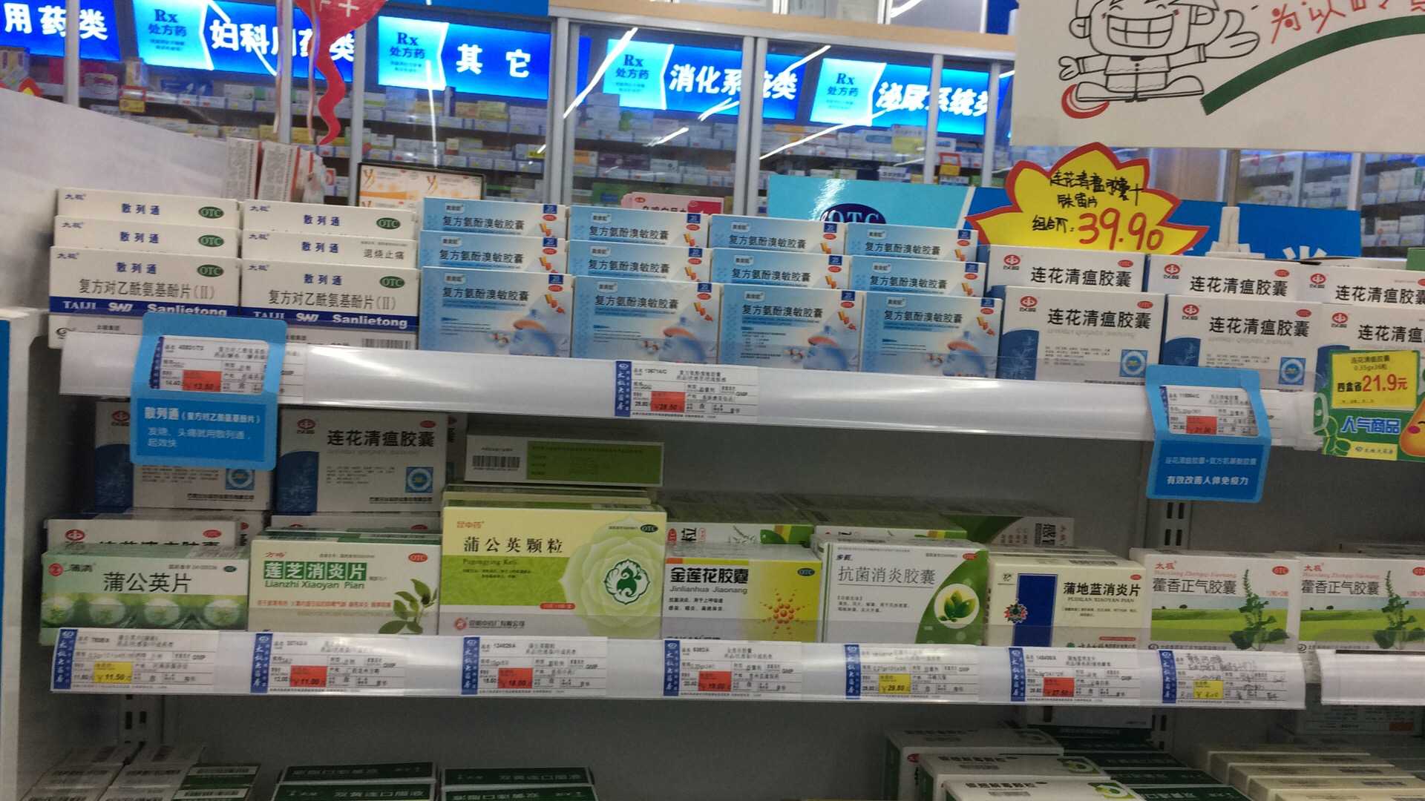

陈列图例2

